领导分案
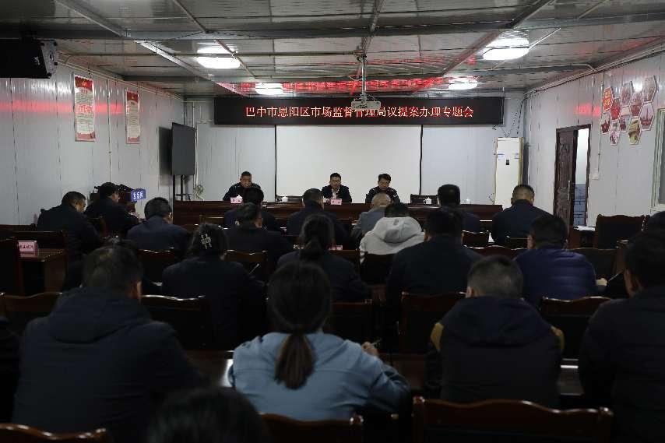

2023年4月17日，在我局会议室，局主要领导组织政协委员提案办理责任领导及责任股室负责人召开落实区政协三届三次会议提案办理工作专题会议。

